Профессиональная ориентация – это система мероприятий, направленных только на выявлении личностных особенностей, интересов и способностей у каждого человека для оказания ему помощи в разумном выборе профессии, наиболее соответствующих его индивидуальным возможностям [2].

Концепция «ранняя профориентация детей дошкольного возраста» основана на понимании ими социальной значимости труда вообще и профессиональной деятельности в частности, которая достигается путем длительной и сложной педагогической работы и является одним из аспектов имиджевого обретения и мировоззрение и как предвестник первого выбора карьеры

ГОтношение человека к профессиям формируется в процессе социализации личности, которая становится более активной примерно с 2,5-3-летнего возраста. Как раз в этом возрасте ребенок начинает посещать детский сад, где впервые осваивает разные виды деятельности. Как донести до него эту информацию и что включает в себя понятие «профориентация детей дошкольного возраста»? На сегодняшний день это малоизученное направление в дошкольном образовании.

Она представлена целостной системой мероприятий, которые помогают выявить черты характера, интересы, склонности детей и составляют основу дальнейших значимых шагов в выборе вида деятельности в подростковом возрасте.

Наиболее благоприятным для педагогического воздействия считается возраст от 3 до 7 лет. Этот период оптимален для пробуждения любви к труду и уважения к любой легальной форме занятости, знакомства (в игровой форме) с основами профессий, формирования навыков, которые в дальнейшем будут развиваться и совершенствоваться в процессе учебы.

Цели и задачи

Основной целью ранней профориентации дошкольников является развитие эмоционального отношения ребенка к миру профессий, открытие для него возможности проявить себя в различных видах деятельности. Если все это успешно реализовать, у детей формируются соответствующие навыки, а также уважение к труду в любой сфере, расширяется их кругозор, выявляются способности, увлечения и интересы. Поэтому основной задачей приобщения воспитанников дошкольных образовательных учреждений к профессиям является подготовка к осознанному самоопределению, дальнейшему самостоятельному планированию, анализу и реализации своего профессионального пути.

Среди прочих задач работы по ранней профориентации в детском саду выделяют такие:

Моделирование профессионально-ориентированной среды, которая помогает сформировать у дошкольников базовое представление о разнообразии профессий и вызвать интерес к труду.
Разработка системы первичной профессиональной ориентации детей разных возрастных групп.
Формирование у малышей основных понятий об отраслях экономики родного края, рабочих процессах на производстве, используемом современном оборудовании.
Создание на базе детского сада целостного информационного пространства, посвященного профессиональному самоопределению его воспитанников.
Разработка системы критериев и оценивания результативности работы по ранней профориентации дошкольников.
Организация сотрудничества с родственниками воспитанников в формировании у малышей базовых представлений о различных видах деятельности, их значении для общества в целом и каждого человека в частности, позитивного отношения к любым законным профессиям.

Гаврилова А. В., Бускина Н. А., Деркачева В. В., Дуброва И. А. Ранняя профориентация дошкольников // Актуальные исследования. 2022. №40 (119). С. 34-38. URL:

Консультация для родителей

Ранняя
профессиональная ориентация дошкольников



Главная цель ранней профориентации дошкольников – это воспитание положительного отношения к труду, дать возможность проявить свои силы в различных видах деятельности.
Взрослые иногда ради шутки, спрашивают детей: «Кем ты хочешь быть?». Но ответ не так и важен для них. К нему никто не прислушивается, потому что желания детей не постоянны. Тем не менее, мы должны к нему прислушаться.
Уже в 4 года ребенок может ответить на этот вопрос осознанно. Именно данный возраст и является подготовительным для самоопределения ребенка.
Родители воспитанников являются «живым» профориентационным примером. А для детей младшего дошкольного возраста – это естественный интерес к работе родителей, желание стать такими, как папы и мамы. Информационное воздействие родителей может проявляться во всех разновидностях их воспитательной деятельности, т.к. на каждом шагу мы сталкиваемся с необходимостью дать ребенку сведения о той или иной профессии. Это, прежде всего, доступные беседы о себе, своей работе, пояснение сказок, произведений художественной литературы, иллюстраций к ним, мультфильмов, т.е. всего увиденного и услышанного.
Дошкольной возраст впервые в истории отечественной педагогики признан первой ступенью образования на законодательном уровне. Потому как все закладывается с детства. И к выбору своей профессии ребенка необходимо серьезно готовить.
Ребенку нужно рассказать, кем работают его родители, бабушки и дедушки. Ренка необходимо познакомить со спецификой каждой профессии. И, естественно, интересоваться у него, кем хочет стать, когда вырастет.
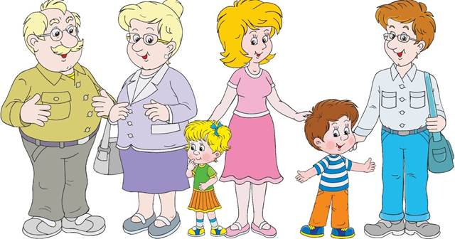
Знакомство ребенка с трудом начинается с рассказа о различных видах труда. И ответственность за это лежит, в первую очередь, на родителях. Они должны поддерживать уверенность ребенка в своих силах. Говорить ему, что у него все получится. Чем больше разных умений приобретет ребенок в детстве, тем лучше он сможет оценить свои возможности и возможности других в более страшим возрасте.
Центральное место в работе отводится игре. A.M.Горький писал: «Игра - путь детей к познанию мира, в котором они живут и который призваны изменить». Сюжетно-ролевая игра позволяет детям «переварить» информацию о профессиях, структурировать ее. Игра позволяет не только конкретизировать и расширить представления, но и также сформировать качества личности, которые необходимы для совершения трудовых действий.
Производители детской продукции предлагают в помощь родителям и воспитателям детских садиков разнообразные карточки и плакаты с изображением представителей разных профессий в их рабочем процессе: пекарь – готовит хлеб, балерина – танцует, кассир – выбивает чек.
Рассматривая изображения вместе с ребенком, взрослые могут задавать наводящие вопросы, обсуждать внешний вид работника и нарисованные аксессуары.
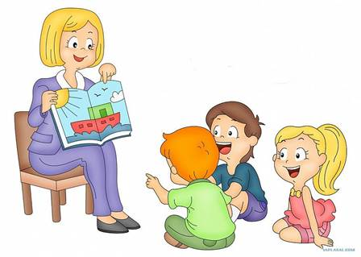

Сюжетно-ролевые игры,
как метод профориентации
Ролевые игры всегда нравились и будут нравиться детям. Ведь в процессе такой игры можно стать кем угодно: врачом, водителем, поваром, парикмахером или обрести какую-то другую профессию. Также игры по ролям подходят как для малышей двух-трех лет, так и деткам постарше, что делает их универсальными как для младшего, так и для старшего дошкольного возраста.
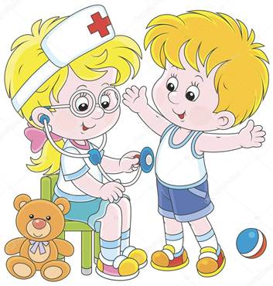
В ролевой игре именно ребенку должна достаться главная роль. И малыш будет совершать поступки, воображая, что он взрослый человек. Однако, если занятия в виде сюжетно-ролевых игр с целью профессиональной ориентации будут проводиться с детками младшего дошкольного возраста, то следует учесть, что здесь понадобиться непосредственная помощь взрослого.
Ребенку в три годика не так просо принять на себя какую-то роль.

Но следует знать, что сделать это будет куда проще, если у малыша будут соответствующие профессии атрибуты. Но все эти атрибуты должны быть уже знакомы ребенку. В процессе таких игр воспитатель должен подсказать деткам, какими качествами и умениями должен обладать их герой.
Профориентация для дошкольников – система мероприятий, направленных на изучение мира профессий, особенностей разных ремесел для облегчения выбора специальности. Реализуется за счет ролевых игр и игровых ситуаций.

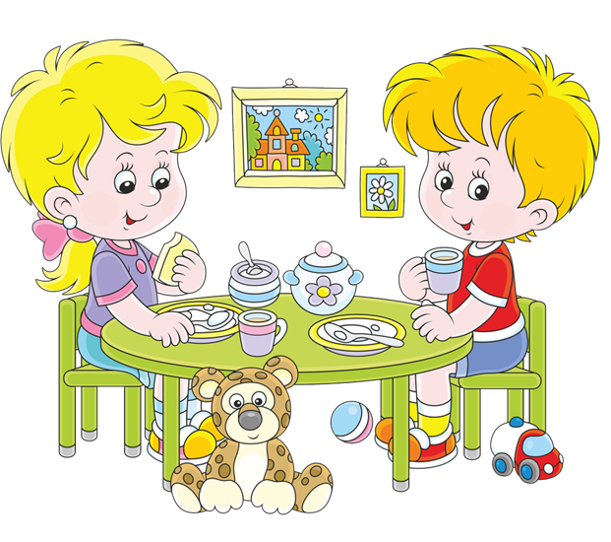

Использую в работе:
Костюм военного, доктора, работник сбербанка, повар, пожарный, учитель, танцоры.
